从马列主义哲学视角浅析元宇宙

IMG_256[李易教授](https://weibo.com/u/1692677257" \t "https://weibo.com/ttarticle/p/_blank) 11-07 02:59 已编辑 [投诉](https://weibo.com/ttarticle/p/javascript:void(0);) [编辑记录](https://weibo.com/ttarticle/p/javascript:)

阅读数：4320

​​元宇宙，在产业资本和金融资本的双重裹挟之下正以洪水猛兽之势席卷而来。

研究其本质，我们必须正视一个看似简单的问题，资本的本性是什么？马克思告诉我们，资本是能够带来剩余价值的价值，追逐最大限度的利润就是它的本性。

马克思在《资本论》第一卷中引用了托·约·登宁的一段经典论述——资本害怕没有利润或利润太少，就像自然界害怕真空一样。一旦有适当的利润，资本就胆大起来。如果有10％的利润，它就保证到处被使用；有20％的利润，它就活跃起来；有50％的利润，它就铤而走险；为了100％的利润，它就敢践踏一切人间法律；有300％的利润，它就敢犯任何罪行，甚至冒绞首的危险。如果动乱和纷争能带来利润，它就会鼓励动乱和纷争。

托·约·登宁的这段话是“资本来到世间，从头到脚，每个毛孔都滴着血和肮脏的东西”的一个脚注。

在《资本论》第三卷中，有一句话更是振聋发聩——“如果为利润而杀人，那末，杀人的人就不等于杀人犯。”是的，站在资本的角度，利润即正义，利润即道德，利润才是人世间最至高无上的真理与美德。

诸位，如果人为制造一个地球，几十亿人类均生活在这样一个人造地球，数字化的鲜衣、美食、珠宝、别墅、法拉利、游艇、湾流、森林公园甚至总统府都可以挂牌出售，这会带来多大利润？

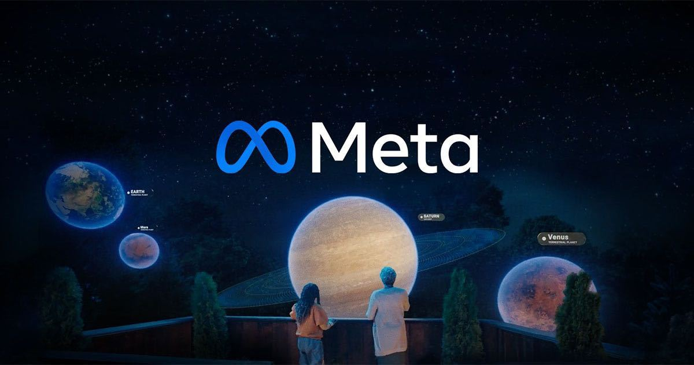

如果胆子再大一点——人为制造一个宇宙呢？数字化地球、金星、木星、水星、火星、土星、月球的“领土”统统都可以挂牌租赁或者出售，这又会带来多大利润？

按照《资本论》描述的基本逻辑，为了这存在无限想象空间的利润，资本敢于鼓励任何程度的动乱和纷争。

今时今日，在这个世界上，资本掌控着什么？

在以美国为首的西方资本主义阵营，资本就是统治阶级的代名词；而在中国，私人资本亦在数字经济领域无所不用其极的试图攫取及掌控一切可以获得的权力。

2021年10月29日，Facebook改名为Meta。接着，脸谱公司的大拇指LOGO，急不可耐的换成了一个大大咧咧躺平的8。这个代表无限大的符号暴露了这个青年资本家及其同盟们对无限大利润的野心、欲望与冲动。

符号∞，在不同的领域代表着不同的内涵。在数学和物理学领域，它代表无限大，没有界限的延伸，没有限制的扩大；在神学领域，它基本上就代表了神，因为神才是万能的无穷的无限大的。

诸位，那句忠告言犹在耳否？

**——防止资本无序扩张！**

扎克伯格，如此激进的鼓吹元宇宙，归根结底是要自我封神，因为神是万能的无穷的无限大的。扎克伯格背后的资本，如此激进的鼓吹元宇宙，归根结底是要谋求更大的利润，比宇宙还要大的利润。

既然谈到宇宙，请允许我引用一句爱因斯坦教授的名言——有两样东西是无限大的，一是宇宙的大小，二是人类的愚蠢。

事实上，在这句名言后面，爱因斯坦还跟了一句话，将这种对人类群盲的讽刺推到了最高境界——而宇宙的大小我还不能肯定。

是的，在数字时代，人类的愚蠢一览无余。

大导演斯皮尔伯格在谈及自己执导的电影《头号玩家》时曾发出这样的感慨——我的孩子们和我们交流差不多半个小时以后就没什么可说的了，我走进厨房以后，看到八九个女孩儿围在一起坐着，眼睛都盯着自己的智能手机，脸书、推特、网游、八卦，她们之间却几乎不交流。这部电影展现了为什么我们觉得虚拟世界比现实更有趣，同时也告诉我们，如果一直沉迷于虚拟世界又会让我们错过些什么。这是一部充满冒险的电影，但更像一个警世寓言。

是的，元宇宙的众多追随者们，假如是为了在这一波抢钱大潮中分一杯残羹冷炙，或许还情有可原，最无法理解的倒是那些无关看客，总是一听到个新概念就平白无故的激动起来，自带干粮四处奔波，为资本家免费摇旗呐喊摇唇鼓舌。这些看客心比天高命比纸薄，仰望星空总以为自己怀才而不遇，时时刻刻在等待天降大任于我，从不肯脚踏实地从点滴实事做起，实实在在的为社会为国家为民族甚至为自己做一点实实在在的付出与努力。

在对待虚与实的问题上，精明的资本与愚蠢的看客保持着惊人的高度一致。马克思在《资本论》中如是论述——资本是实在没有办法才从事物质生产这种倒霉事，它也不愿意去从事物质生产，它总希望有更快、更轻松的赚钱手段。

诸位，那句忠告言犹在耳否？

**——数字技术要服务实体经济！**

问题是，扎克伯格们一路走来，其经济学本质就是资本催熟的数字广告服务商，你叫他们真心实意的服务实体经济，那简直比骆驼穿过针眼还难，他们从骨子里就不愿意参与实体经济这种倒霉事，它总希望有更快、更轻松的赚钱手段，以前是社交网络，如今则是所谓的元宇宙，集成区块链、物联网、虚拟现实、人工智能、5G等等前沿数字技术只是为了更快、更轻松的谋取利润而已。

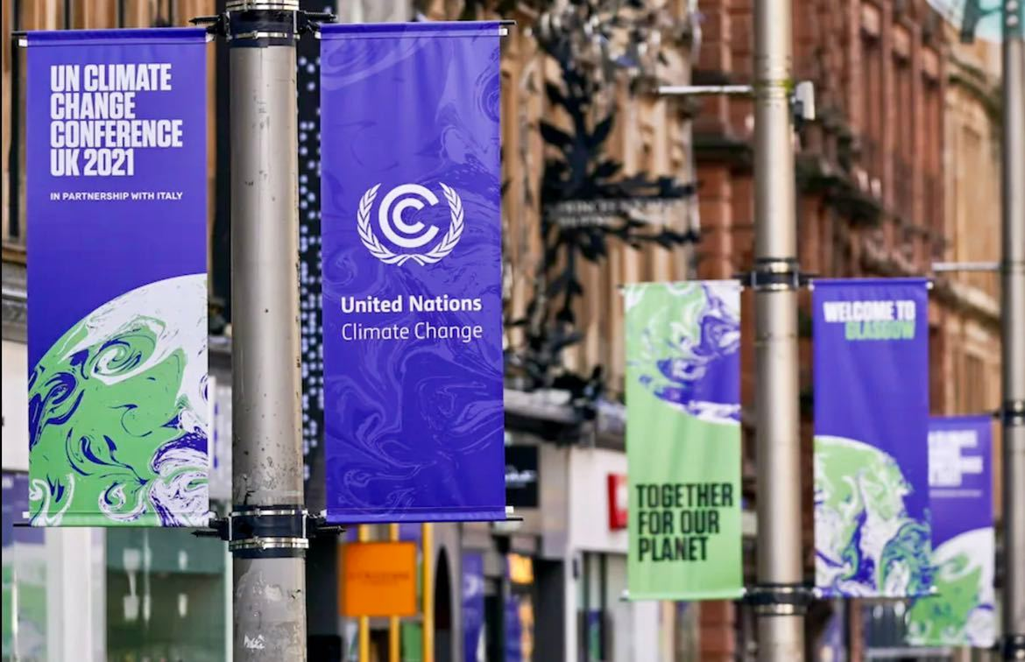

11月1日，联合国气候变化大会如期在格拉斯哥开幕，近三万名代表出席大会，共议全人类面临的灭顶之灾——日益加重的气候变化问题——这才是当前人类领袖们需要应对和解决的最大时代课题。扎克伯格及其拥泵选择在格拉斯哥气候变化大会前夕全力押注元宇宙，颇有带领人类集体逃避现实之意。问题是，即便你可以在虚拟天堂里过上随心所欲的幸福生活，但是地球变成了人间地狱，你的肉身又何处安放？放弃肉身，意识数字化上传至元宇宙？地球变成了未来水世界，试问通信基站和服务器又何处安放？没有数字基础设施支撑，又何谈什么元宇宙？

事实上，数字技术对人类应对气候变化具有决定性的影响，无论是能源结构转型，还是改善交通业、建筑业、畜牧业、高能耗型制造业的碳排放，数字化均具有极大的现实推动意义。可惜，扎克伯格们实在不愿意投身于这种耗时费劲儿的“倒霉事”，他们“总希望有更快、更轻松的赚钱手段”。

某种程度上讲，扎克伯格们对元宇宙的疯狂鼓吹与赤膊上阵，亦应验了当年列宁关于帝国主义问题的论述。

帝国主义，英文imperialism，源自拉丁文imperium，原意为“至高无上的权力”或“绝对的统治权”。历史告诉我们，谁拥有“至高无上的权力”或“绝对的统治权”，谁必将灭亡，这只是一个时间的问题。

1916年，列宁撰写了其名著《帝国主义是资本主义的最高阶段》。他总结了帝国主义的五个基本特征：生产和资本的集中发展到这样高的程度，以致造成了在经济生活中起决定作用的垄断组织；银行资本和工业资本已经融合起来，在这个金融资本的基础上形成了金融寡头；和商品输出不同的资本输出具有特别重要的意义；瓜分世界的资本家国际垄断同盟已经形成；最大资本主义大国已把世界上的领土瓜分完毕。

历史已经证明，任何形态的资本主义，无论是政体还是经济体，一旦进入其最高阶段即帝国主义阶段，迎面而来的命运必然是走下坡路。

稍加对比，我们不难发现，扎克伯格及其领导的数字平台亦已完美契合列宁总结的五大特征，可谓数字帝国主义的杰出代表，如不开启自我革命，其未来也必将是穷途末路走向灭亡，这从侧面也揭示了其疯狂举动的背后根源。

或许是天意，在希伯来语中，Meta意味着Dead。

在伦敦海格特公墓，马克思的墓碑正面上刻着一句箴言——哲学家们只是用不同的方式来解释世界，但关键的问题却是如何改变世界。

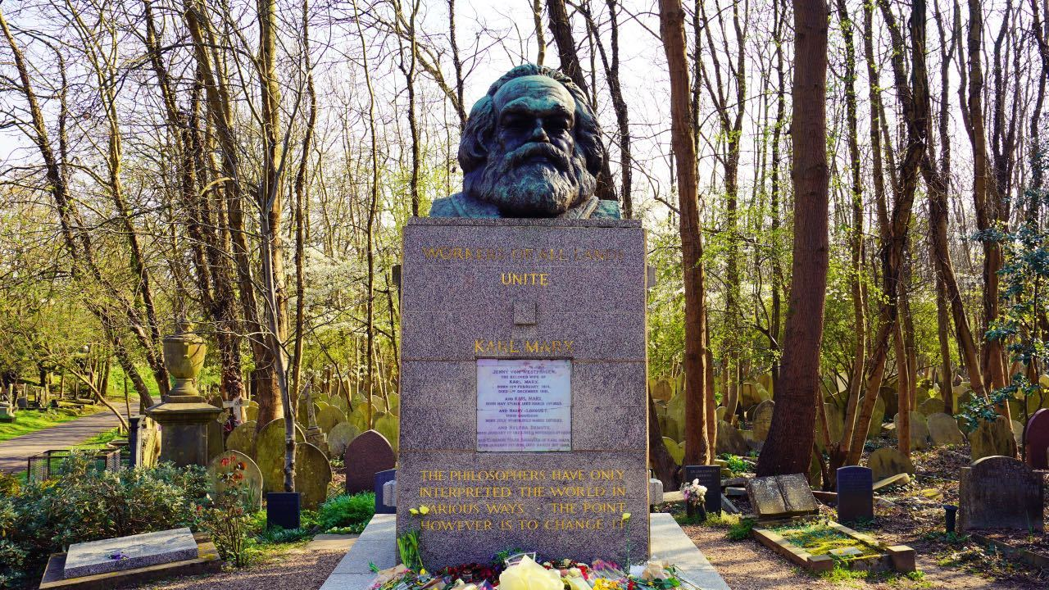

这无疑是一个伟大的哲学家的自嘲，更是对社会科学工作者的激励。令人欣慰的是，马克思对理论的力量亦有高度肯定，他在《〈黑格尔法哲学批判〉导言》写道：“批判的武器当然不能代替武器的批判，物质力量只能用物质力量来摧毁；但是理论一经掌握群众，也会变成物质力量。理论只要说服人，就能掌握群众；而理论只要彻底，就能说服人。所谓彻底，就是抓住事物的根本。”

是的，研究元宇宙，我们千万不能脱离事物的根本。

时至今日，马克思、列宁的经典著作依然闪耀着时代的光芒，当我们遇到这样或那样的狂潮时，当我们感到这样或那样的迷惘时，马列主义经典理论依然是时代的灯塔，指引我们朝着正确的方向前行。

个人浅见，防范元宇宙演进成灾，政策制定者有两个方面需要警惕：一是防社会民众脱实向虚沉迷于虚拟实境；二是防P2P与空气币非法集资事件重演。

最后，请允许我引用《雪崩》中的一句经典结束本文，这本由美国作家尼尔·斯蒂芬森于上世纪九十年代初出版的科幻小说一直被视为元宇宙的理论根源。

没关系，即便你住在粪坑里，总还有元宇宙可去，而在那里，你可能是一个王子或者公主…​​​​